Министерство сельского хозяйства
Российской Федерации

Департамент технической политики

Сибирская
государственная зональная машиноиспытательная станция

Протокол испытаний

№ 12-24-2000 (2030041)

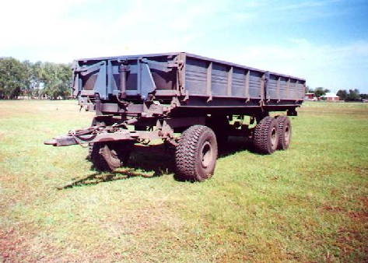

Прицепа тракторного самосвального модели ОЗТП-8572

Изготовитель (разработчик) |  | Адрес
ОАО “Ишимский машиностроительный завод” |  | 627400, г.Ишим Тюменской области  ул.Ленина, 81
Результаты испытаний (краткие)

Прицеп тракторный самосвальный модели ОЗТП-8572
Назначение | Предназначен для перевозки насыпных и навалочных грузов по дорогам общей сети и в полевых условиях, изготавливаемых для нужд народного хозяйства
Качество работы :
Потери груза, %  Полнота груза, % |  | 0,3  100
Производительность |  | 192,41…314,61 ткм за час основного времени
Условия эксплуатации:
- навеска (присоединение) на трактор (способ агрегатирования) |  | стандартная на гидрокрюк трактора
- перевод в рабочее и транспортное положение |  | гидросистемой трактора
- настройка рабочих органов |  | не требуется
- время подготовки машины к работе (навески) |  | 0,05 чел.-ч
Агрегатирование |  | трактора кл. 3; 5
Потребляемая мощность |  | не определялась
Трудоемкость ежесменного |  | 0,05 чел.-ч
Эксплуатационная надежность |  | хорошая
Удобство управления |  | удобно
Безопасность выполнения работ |  | обеспечена
Описание конструкции машины
Прицеп ОЗТП-8572 трехосный с двумя платформами. Оборудован гидравлическим опрокидывющим устройством для разгрузки платформ на боковые стороны. Имеется рабочая и стояночная тормозные системы, система электрооборудования

Техническая характеристика
Показатели | Численные значения
Габаритные размеры, мм:
- длина | 9990
- ширина | 2500
- высота с основными сплошными  бортами | 2490
Дорожный просвет, мм | 320
Грузоподъемность, кг | 13000
Масса, кг | 6440
Рабочая скорость, км/ч | до 30,5
Время подъема кузова с полезной  нагрузкой, с | 20
Время опускания порожнего кузова, с | 36
Погрузочная высота, мм | 3200

Результаты испытаний
Качество работы | Качество выполнения технологического процесса перевозки народнохозяйственных грузов хорошее. Полнота разгрузки на всех видах грузов составила 100%. Потери груза до 0,3 % удовлетворяет техническим требованиям. Вписывается в технологию перевозки сельскохозяйственных грузов.
Производительность | Производительность прицепа тракторного самосвального ОЗТП-8572 в агрегате с трактором К-701 на перевозке грунта и зеленой массы и составила 314,61…192,41 ткм за час основного времени. Удельный расход топлива за время сменной работы на перевозке зеленой массы и грунта составила  0,2 … 0,3 кг/ткм
Безопасность движения | Прицеп в агрегате с тракторами класса 3 и 5 удовлетворяет требованиям безопасности при движении по дорогам общей сети. Прицеп оборудован наружной сигнализацией согласно требований нормативной документации. Прицеп оборудован однопроводной пневматической тормозной системой. Транспортная скорость до 30,5 км/ч.
Техническое обслуживание | Предусмотрено три вида технического обслуживания: ежесменное, периодическое и сезонное. Трудоемкость ежесменного ТО - 0,05 чел-ч. В инструкции по эксплуатации в достаточном объеме и в достаточной форме излагаются все вопросы эксплуатации и технического обслуживания.

Заключение по результатам испытаний
Полуприцеп тракторный самосвальный модели ОЗТП-8572 соответствует требованиям технических условий и нормативной документации.
Испытания проведены: | Сибирской МИС 646811, Омская область, Таврический район, с.Сосновское
Испытания провел: | Завараев А.М.
Источник информации: | Протокол испытаний № 12-24-2000 (2030041)  от 5декабря 2000 года

